- 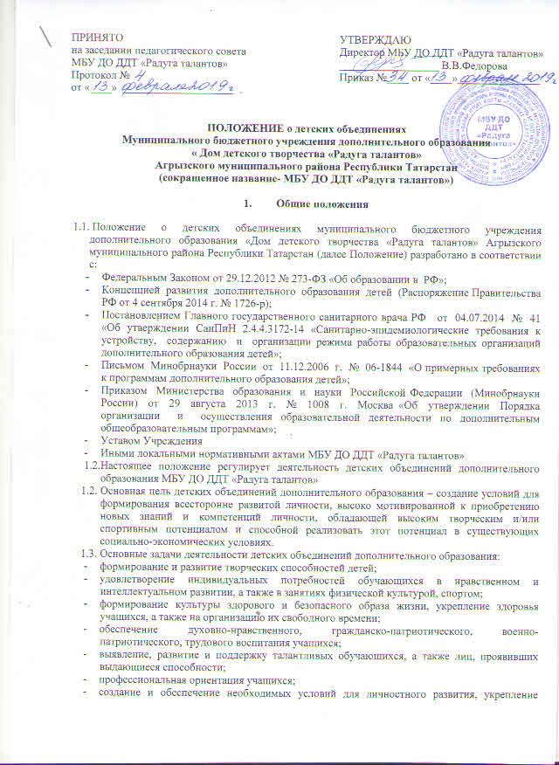здоровья, профессионального самоопределения и творческого труда обучающихся;
- подготовка спортивного резерва в соответствии с федеральными стандартами спортивной подготовки, в том числе из числа учащихся с ограниченными возможностями здоровья, детей инвалидов и инвалидов;
- социализацию и адаптацию обучающихся к жизни в обществе;
- формирование общей культуры обучающихся;
- удовлетворение иных образовательных потребностей и интересов обучающихся, не противоречащих законодательству Российской Федерации, осуществляемых за пределами федеральных государственных образовательных стандартов и федеральных государственных требований.
1.4. Не допускается создание и деятельность детских объединений дополнительного образования, деятельность которых связана с политическими партиями, общественно-политическими и религиозными движениями и организациями.

- Организационные основы деятельности детских объединений

2.1. Занятия в объединениях могут проводиться по дополнительным общеобразовательным программам: художественно-эстетической, технической, естественнонаучной, туристско-краеведческой, социально-педагогической и физкультурно-спортивной направленностям.
2.2. В детские объединения МБУ ДО ДДТ «Радуга талантов» принимаются обучающиеся вне зависимости от места жительства на территории Агрызского муниципального района Республики Татарстан, независимо от пола, расы, национальности, языка, происхождения, места жительства, отношения к религии, убеждений, принадлежности к общественным организациям (объединениям), социального положения.
2.3. С обучающимися с ограниченными возможностями здоровья, детьми-инвалидами, инвалидами может проводиться индивидуальная работа по месту жительства.
2.4. Учреждение организует образовательный процесс в соответствии с индивидуальными учебными планами в объединениях по интересам, сформированных в группы учащихся одного возраста или разных возрастных категорий (разновозрастные группы), являющиеся основным составом объединения
( например секции, кружки) (далее- объединения), а также индивидуально
2.5. Объединения обучающихся формируются, как правило, в период с 01 по 30 сентября. Комплектование новых объединений в течение учебного года проводится педагогом в течение 15 календарных дней. Объединение открывается в соответствии с учебным планом на 1 октября при наличии списочного состава детей, кадрового обеспечения и помещений для работы. Списочный состав обучающихся о приеме на первый и последующие годы обучения утверждается приказом директора.
2.6. Набор в объединения обучающихся свободный. Конкурсный набор и тестирование при комплектовании объединений обучающихся не допускается.
2.7. Численный состав детского объединения:
первый год обучения –15 чел;
второй год обучения – 12 чел;
третий и последующие года обучения – 10 чел.
В случае снижения фактической посещаемости в течение учебного года детские объединения могут быть объединены или расформированы.
2.8. Сроки и этапы обучения в каждом детском объединении МБУ ДО ДДТ «Радуга талантов» определяются в соответствии с программой детского объединения.
2.9. Количество учебных часов в неделю для каждого детского объединения дополнительного образования устанавливается в соответствии с программой детского объединения.
2.10. Требования к одежде (экипировке) обучающихся устанавливаются педагогом дополнительного образования в соответствии с правилами техники безопасности и направленностью дополнительной общеобразовательной программы.
2.11. Требования к индивидуальному оснащению обучающихся на занятиях устанавливаются педагогом дополнительного образования в зависимости от направленности дополнительной общеобразовательной программы.
2.12. Родители обучающихся детского объединения имеют право участвовать в работе детских объединений (посещать занятия, получать консультации педагога дополнительного образования и др.); имеют право знакомиться в настоящим Положением и программой детского объединения.
2.14. Источник основного финансирования деятельности детских объединений – муниципальный бюджет. Возможно использование родительских добровольных пожертвований.
2.15. Для учащихся с ограниченными возможностями здоровья, детей-инвалидов, инвалидов Учреждение организует образовательный процесс по дополнительным общеобразовательным программам с учетом особенностей психофизического развития указанных категорий учащихся с условием создания специальных условий, без которых невозможно или затруднено освоение дополнительных общеобразовательных программ указанными категориями учащихся в соответствии с заключением психолого -медико -педагогической комиссии и индивидуальной программой реабилитации ребенка- инвалида и инвалида.
2.16. Сроки обучения по дополнительным общеразвивающим программам для учащихся с ограниченными возможностями здоровья, детей-инвалидов и инвалидов могут быть увеличены с учетом особенностей их психофизического развития в соответствии с заключением психолого-медико-педагогической комиссии - для учащихся с ограниченными возможностями здоровья, а также в соответствии с индивидуальной программой реабилитации - для учащихся детей-инвалидов и инвалидов.
2.17. Численный состав объединения может быть уменьшен при включении в него учащихся с ограниченными возможностями здоровья и (или) детей-инвалидов, инвалидов.
2.18. Численность учащихся с ограниченными возможностями здоровья, детей инвалидов и инвалидов в учебной группе устанавливается до 15 человек.
Занятия в объединениях с учащимися с ограниченными возможностями здоровья, детьми-инвалидами и инвалидами могут быть организованы как совместно с другими учащимися, так и в отдельных классах, группах или в отдельных организациях, осуществляющих образовательную деятельность. С учащимися с ограниченными возможностями здоровья, детьми-инвалидами и инвалидами может проводиться индивидуальная работа как в Учреждении, так и по месту жительства.
2.19. Содержание дополнительного образования и условия организации обучения и воспитания учащихся с ограниченными возможностями здоровья, детей-инвалидов и инвалидов определяются адаптированной образовательной программой, а для инвалидов также в соответствии с индивидуальной программой реабилитации инвалида.
2.20. Обучение по дополнительным общеобразовательным программам учащихся с ограниченными возможностями здоровья, детей-инвалидов и инвалидов осуществляется Учреждением, с учетом особенностей психофизического развития, индивидуальных возможностей и состояния здоровья таких учащихся. Образовательная деятельность учащихся с ограниченными возможностями здоровья по дополнительным общеобразовательным программам может осуществляться на основе дополнительных общеобразовательных программ, адаптированных при необходимости для обучения указанных учащихся, с привлечением специалистов в области коррекционной педагогики, а также педагогическими работниками, прошедшими соответствующую переподготовку.
2.21. При реализации дополнительных общеобразовательных программ учащимся с ограниченными возможностями здоровья, детям-инвалидам и инвалидам предоставляются бесплатно специальные учебники и учебные пособия, иная учебная литература, а также услуги сурдопереводчиков и тифлосурдопереводчиков.
2.22. С учетом особых потребностей учащихся с ограниченными возможностями здоровья, детей инвалидов и инвалидов Учреждением обеспечивается предоставление учебных, лекционных материалов в электронном виде.

3. Порядок функционирования объединения учащихся

3.1. Содержание образовательного процесса в объединении определяется дополнительной общеобразовательной программой.
3.2. Занятия объединения могут проходить как правило в период с 8 00 до 21.00, в зависимости от возраста обучающихся и исходя из педагогической целесообразности.
3.3. Режим работы объединения (расписание занятий) определяет заместитель директора по учебно-воспитательной по представлению педагога дополнительного образования.
3.4. Продолжительность и число занятий в неделю устанавливается в зависимости от возрастных и психофизиологических особенностей, допустимой нагрузки обучающихся с учетом санитарных норм и правил, в том числе:
Продолжительность академического часа:
для детей 5 лет - не более 25 минут,
для детей 6 лет - не более 30 минут,
для детей 7 лет и старше – до 45 минут.
Перерывы между занятиями - не менее 10 минут.
3.5. Работа детских объединений в каникулярный период определяется Положением об образовательной деятельности МБУ ДО ДДТ «Радуга талантов».

4. Руководство и контроль

4.1. Организация, планирование, оформление соответствующих документов и руководство деятельностью объединения обучающихся осуществляется педагогом дополнительного образования, ведущим образовательный процесс в соответствии с Положением об образовательной деятельности МБУ ДО ДДТ «Радуга талантов».
4.2. Контроль деятельности и результативности работы объединения осуществляют заместитель директора по учебно-воспитательной работе.

5. Заключительные положения

5.1. МБУ ДО ДДТ «Радуга талантов»несет ответственность по законодательству Российской Федерации за:
- качество выполнения дополнительных общеобразовательных программ,
- жизнь и здоровье обучающихся во время занятий,
- реализацию прав и свобод обучающихся.
5.2. Положение принимается на педагогическом совете и утверждается директором МБУ ДО ДДТ «Радуга талантов».
5.3. В Положение могут быть внесены изменения и дополнения только после обсуждения на педагогическом совете.
5.4. Положение действует до внесения в него изменений или принятия нового положения.

